Projekttitel:
Název projektu:

Hlavní cíl projektu | Hauptziel des Projektes
kurze, allgemein verständliche Information über das Projekt
krátká informace o projektu, která bude srozumitelná pro veřejnost.

Leadpartner: | Projekt(ový)partner:
Bezeichnung des Lead Partners und der Kooperationspartner + evtl. Logos
Název lead partnera a projektových partnerů + případná loga

Celkové náklady projektu | Gesamtkosten des Projektes
Hier Gesamtkosten eingeben (in EUR), Zde napište celkové náklady projektu (v EUR) Euro

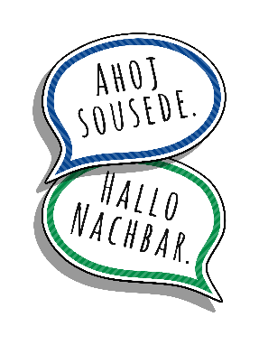
Mehr Informationen über das Programm finden Sie auf unserer Website!
Více informací o programu najdete na našich webových stránkách!

